GRESSONEY ST. JEAN
Domenica 25 LUGLIO 2021
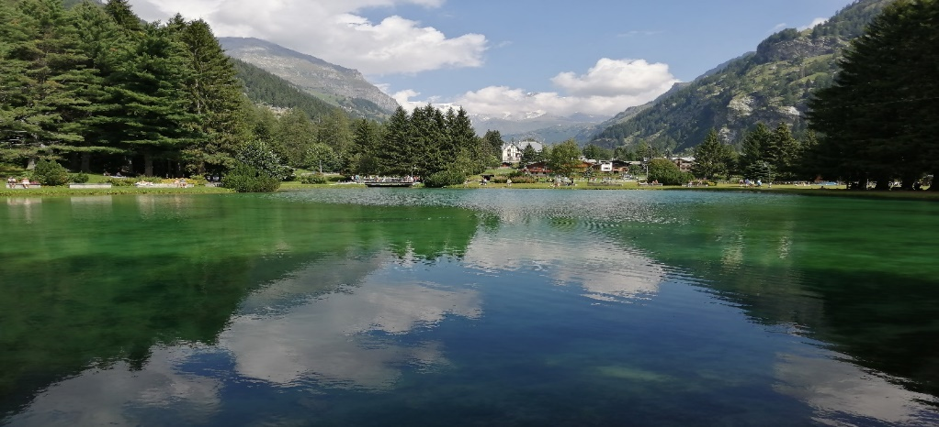

Un giorno di fresco relax ai piedi del Monte Rosa

PREZZO PROMOZIONALE € 32,00

Partenza ore 8,00 da Corso Bolzano
Arrivo a Gressoney e tempo a disposizione per passeggiare al lago Gover, al Gressoney Saint Jean e al Castel Savoia.
Ore 17,30 partenza per il rientro.

La quota include: viaggio in bus, accompagnatore, assicurazione

Per le iscrizioni scrivere a info@mondoinvaligia.it oppure Whatsapp 3288811318

